15 ШПОНОЧНЫЕ И ШЛИЦЕВЫЕ СОЕДИНЕНИЯ

15.1 Шпоночные соединения

Шпоночные соединения применяют для закрепления деталей на валах, и передачи крутящих моментов. Шпоночные соединения осуществляют с помощью вспомогательных деталей — шпонок. Различают ненапяженные инапряженные. В машиностроении в основном применяют соединения призматическими (рисунок 52, а) и сегментными (рисунок 52, б) шпонками. Указанные шпонки образуют ненапряженные соединения, обеспечивающие передачу только крутящих моментов. К напряженным относятся соединения цилиндрическими (рисунок 52, в) клиновыми и тангенциальными шпонками. Шпонки применяют также в качестве направляющих, обеспечивающих легкое перемещение деталей вдоль вала, имеющего соответствующий продольный паз.
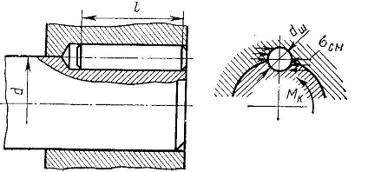
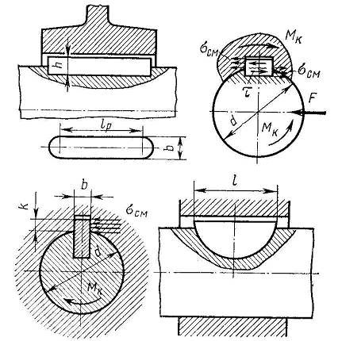
При передаче крутящего момента шпонку рассчитывают на срез и проверяют на смятие:
а)
б)
в)
Рисунок 52
в)
б)
а)

- на срез
τ _{ср} =F/А_{ср} =2 М_{к} / (d·b·l) ≤ [τ_{ср}] (70)
- на смятие
σ_{см}=2М_{к} /(d· l_{р} ·(h - t₁)) ≤ [σ_{см}] (71)

где d – диаметр вала; h – высота шпонки; b – ширина шпонки; t₁ – глубина паза вала; l_{р} – расчетная длина шпонки.
Расчетная длина шпонки определяется в соответствии с видом шпонки. Для призматичес-кой шпонки: - со скругленными торца-ми (рисунок 25, а) l_{р}= l – b;
- со скругленным торцом с одной стороны l_{р}= l – 0,5b; - с прямыми торцами l_{р} = l, здесь l – длина шпонки. Для сегментной шпонки l_{р}=0,95D, здесь D-диаметр сегмента, приводится в таблицах.
Шпонка является стандартным изделием, поэтому размер поперечного сечения в×h стандартный.

15.2 Шлицевые соединения

Шлицевые соединения, подобно шпоночным, предназначены для закрепления деталей на валах и передачи крутящего момента. Такое соединение еще называют многошпоночным. По сравнению со шпоночным, шлицевые соединения могут передавать большие крутящие моменты и не ослабляют поперечное сечение вала.
По форме шлицов различают прямобочные (рисунок 53, а), эвольвентные (рисунок 53, б) и треугольные (рисунок 53, в). По степени подвижности могут быть неподвижными и подвижными.
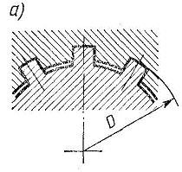
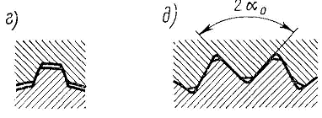
Рисунок 53
а)
б)
в)
Шлицевые соединения рассчитывают на смятие. После выбора типа шлицевого соединения определяют его размеры по таблицам в соответствии с диаметром соединения, а затем проверяют шлицы на смятие. При расчете учитывают средний диаметр соединения d_{ср}=(d + D)/2 – для прямобочных, d_{ср}= m·z – для эвольвентных и треугольных, и площадь смятия всех шлицев S_{см} = zhlψ. Тогда уравнение прочности

σ_{см} = 2М_{к} / ( zhld_{ср}ψ) ≤ [σ_{см} ], (72)

где z — число шлицев; h — расчетная высота шлицев; l — рабочая длина шлица; ψ - коэффициент, учитывающий неравномерность нагружения шлицев (ψ = 0,7...0,8). Для прямобочных шлицев h = (D — d)/2 — 2f, где f — размер фаски на шлице (f = 0,3...0,5 мм). Для эвольвентных и треугольных шлицев h = m.

16 ПРОФИЛЬНЫЕ И ШТИФТОВЫЕ СОЕДИНЕНИЯ

16.1 Штифтовые соединения

Штифты в машиностроении применяют для соединения деталей и фиксации точного взаимного расположения деталей, сохраняющегося при повторных сборках соединений. Различают соединения с цилиндричес-кими (рисунок 54, а) и коническими (рисунок 54, б) штифтами. На соединение (рисунок 55) может действовать или крутящий момент М_{к} или осевая сила F_{а},поэтому в первом случае расчетная формула для определения диаметра штифта при расчете на срез имет вид:
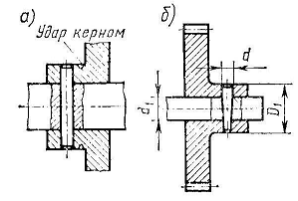
Рисунок 54
б)
а)
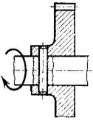
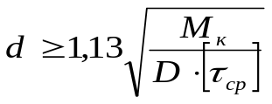 (73)
D
Рисунок 55
F_{a}
d
D₁
М_{к}
на смятие

d ≥ 2M_{к} / {(D₁ – D)² [σ_{см}]}; (74)

во втором случае — при расчете на срез

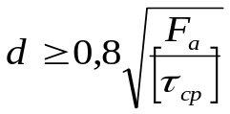 (75)
на смятие

d = F_{a} / {(D₁ – D)² [σ_{см}]}. (76)

Предполагается, что срез штифта происходит в двух плоскостях. При расчете конического штифта в приведенных формулах вместо d подставляют d_{ср} = 0,5 (d₁ + d₂) — наименьший и наибольший диаметры штифта.

16.2 Профильные соединения

Профильными или безшпоночными называют соединения, имеющие большей частью плавный некруглый профиль (рисунок 56, а, б, в). Для повышения прочности вала и точности центрирования лыски на валу выполняют не по прямой (рисунок 56, а, б), а по циклоидальной прямой (рисунок 56, в).
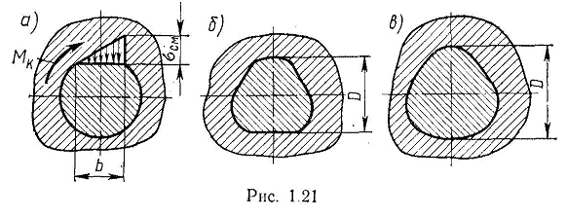
в)
б)
а)
Рисунок 56

При расчете профильных соединений обычно — проверяют прочность лысок вала на смятие:

σ_{см} = 12М_{к} / (b²l) ≤ [σ_{см}], (77)

где b — ширина лыски; l — рабочая длина лыски. Для соединения на квадрате (рисунок 57) принимают b = 0,75d, 1 = (1...2) d. Принято считать, что напряжение распре-деляется по всем четырем лыскам. Тогда σ_{см} = 3М_{к} / (b²l) ≤ [σ_{см}].
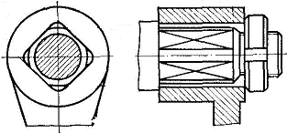
Рисунок 57
d
b
l

